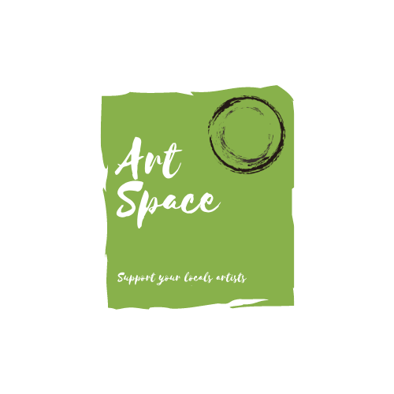

Indice

Apartado 2: Plan de empresa

Justificación

La idea de este negocio surge al ver como gente que se dedica a crear artesanía y dibujos, queda solapada en redes sociales. A día de hoy no existe competencia ya que no existe ninguna app dedicada exclusivamente a este sector.

La diferencia principal entre los demás es el centralismo de esta app en artistas urbanos que quieran tener un espacio propio donde alojar sus trabajos y donde puedan ser comprados.

Nombre y logo

El nombre de la app será ArtSpace, debido a que será un espacio para artistas que quieran publicar su contenido y hacerse visible en la plataforma.

Este será el logo de la plataforma, se ha elegido un logo minimalista porque la creatividad esta en nuestros usuarios.

El lema de la app es “Support your locals artists”, en español es “Apoya a tus artistas locales”.

Se elige este logo porque es lo que quiere transmitir la app, apoyar a los artistas locales es fundamental para que algún día puedan ser internacionales.



Producto

El producto a ofrecer será una app de Android donde usuarios registrados pueden subir sus propias artesanías como publicaciones, a partir de esta publicación, cualquier usuario registrado puede ver el precio de la publicación y comprar el producto si lo desea.

Modelo de negocio

No encontramos ante un oligopolio.

Consumidores y posibles clientes

El tipo de consumidor de nuestra app serian artistas locales que quieran tener un espacio propio dedicado a la subida de artesanía, también la de usuarios que busquen esta artesanía y decidan descargar nuestra app para poder comprarla.

Competencia

Aplicaciones similares como tal no encontramos.

DAFO

|  |  |
| --- | --- |
| Debilidades  No tiene chat.  No se puede comprar en la app. | Amenazas  Grandes Redes Sociales.  Pocos usuarios. |
| Fortalezas  Mercado exclusivo.  Contactos en el mercado. | Oportunidades.  Mercado en auge. |

Publicidad y promoción

La publicidad se realizará a través de redes sociales como Instagram y Facebook.

También contamos con la participación de SVQ Fixie, un grupo local de Sevilla amante de las bicicletas de piñón fijo que realizara publicidad buzoneando el siguiente flayer por las zonas Triana, Santa Justa y La Alameda de Hércules.

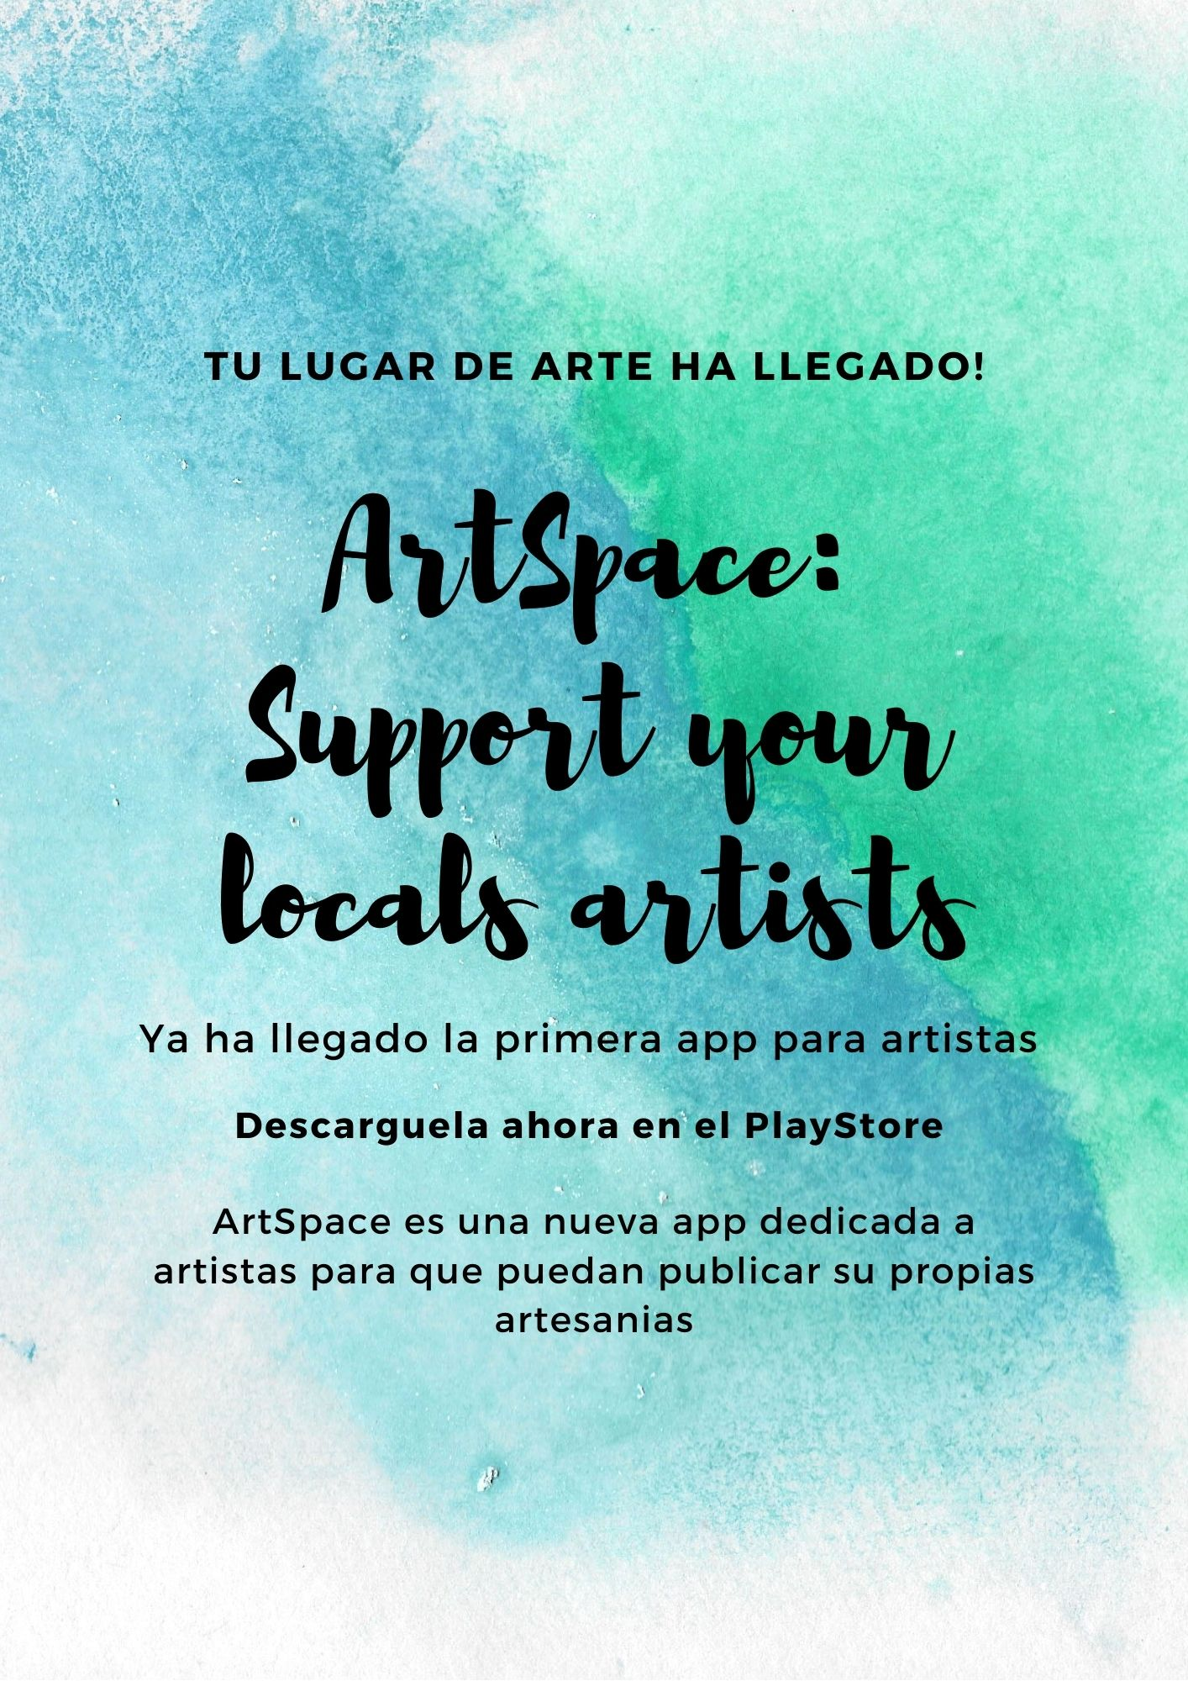

Apartado 3: Descripción detallada del sistema.

ArtSpace es un proyecto de red social diseñada con la idea de crear un espacio idóneo para artistas. Cada usuario podrá subir sus propias creaciones junto con fotos para que los demás usuarios puedan verla.

Para ver las publicaciones de los usuarios registrados no será necesario el registro. Al no estar registrado las funcionalidades serán limitadas, un usuario sin registrar no podrá acceder al apartado de tendencias ni a su perfil, al igual que no podrá subir nada.

Cada usuario podrá seguir a otros usuarios, las publicaciones de los usuarios seguidos aparecen en la ventana de “seguidos”. Los usuarios no seguidos aparecerán en la pestaña de tendencias, cada usuario podrá depositar su “Like” en cualquier publicación; al pulsar de nuevo en el icono este se quitará.

En el apartado “perfil” podrá visualizar el perfil del propio usuario aquí se mostraría el número de usuario a los que sigue, las publicaciones del usuario y un botón para poder editar el perfil.

//Tienda

Apartado 5: Diseño

|  |  |  |
| --- | --- | --- |
| Ruta | Verbo Http | Acción |
| auth/registro | POST | Da de alta un usuario |
| auth/login | POST |  |
| /seguidos | GET | Obtener publicaciones de seguidos |
| /seguidos/{id} | GET | Mostrar detalles de una publicación |
| /like/{id} |  | Dar like a una publicación, si ya se le ha dado like, lo quita. |
| /tendencias | GET | Obtener publicaciones de los no seguidos |
| /tendencias/{id} | GET | Mostrar detalles de una tendencia |
| /profile | GET | Muestra los detalles del usuario actual |
| /profile/{id} | GET | Muestra los detalles de un usuario concreto |
| /profile/{id} | PUT | Edita el perfil del usuario |
| /pub | POST | Crea una nueva publicación |
| /pub/{id} | DELETE | Elimina una publicación del usuario por el id de la publicacion |